2020届高三模拟考试试卷
化 学2020.4
本试卷包括第Ⅰ卷(选择题)和第Ⅱ卷(非选择题)两部分。满分120分，考试时间100分钟。
可能用到的相对原子质量：H—1 C—12 N—14 O—16 Cu—64
第Ⅰ卷(选择题 共40分)

单项选择题：本题包括10小题，每小题2分，共20分。每小题只有一个选项符合题意。
1. 新冠病毒由蛋白质外壳和单链核酸组成，直径大约在60～140 nm，怕酒精，不耐高温。下列说法正确的是( )
A. 病毒由碳、氢、氧三种元素组成 B. 新冠病毒扩散到空气中不可能形成胶体
C. 医用酒精能用于消毒是因为它具有强氧化性 D. 高温可使蛋白质发生变性
2. 反应2Na₂S＋Na₂CO₃＋4SO₃===3Na₂S₂O₃＋CO₂可用于工业上制备Na₂S₂O₃。下列化学用语表示正确的是( )
A. 中子数为20的硫原子：S
B. Na＋的结构示意图：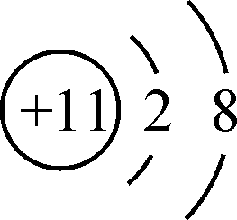
C. Na₂S的电子式：NaSNa
D. CO水解的离子方程式：CO＋2H₂O===H₂CO₃＋2OH－
3. 下列有关物质的性质与用途具有对应关系的是( )
A. 硫酸铁易溶于水，可用作净水剂 B. 次氯酸具有弱酸性，可用作漂白剂
C. 氧化钙能与水反应，可用作食品干燥剂 D. 晶体硅熔点高，可用作半导体材料
4. 室温下，下列各组离子在指定溶液中一定能大量共存的是( )
A. c(Al^{3＋})＝0.1 mol·L^{－1}的溶液：Na＋、NH、SO、NO
B. c(Fe^{3＋})＝0.1 mol·L^{－1}的溶液：K＋、Ba^{2＋}、OH－、SCN－
C. c(NO)＝0.1 mol·L^{－1}的溶液：H＋、K＋、I－、Cl－
D. 水电离的c(H＋)＝1×10^{－13} mol·L^{－1}的溶液：Na＋、Mg^{2＋}、SO、HCO
5. 下列关于实验室制取CO₂、NH₃和CaCO₃的实验原理或操作能达到实验目的的是( )
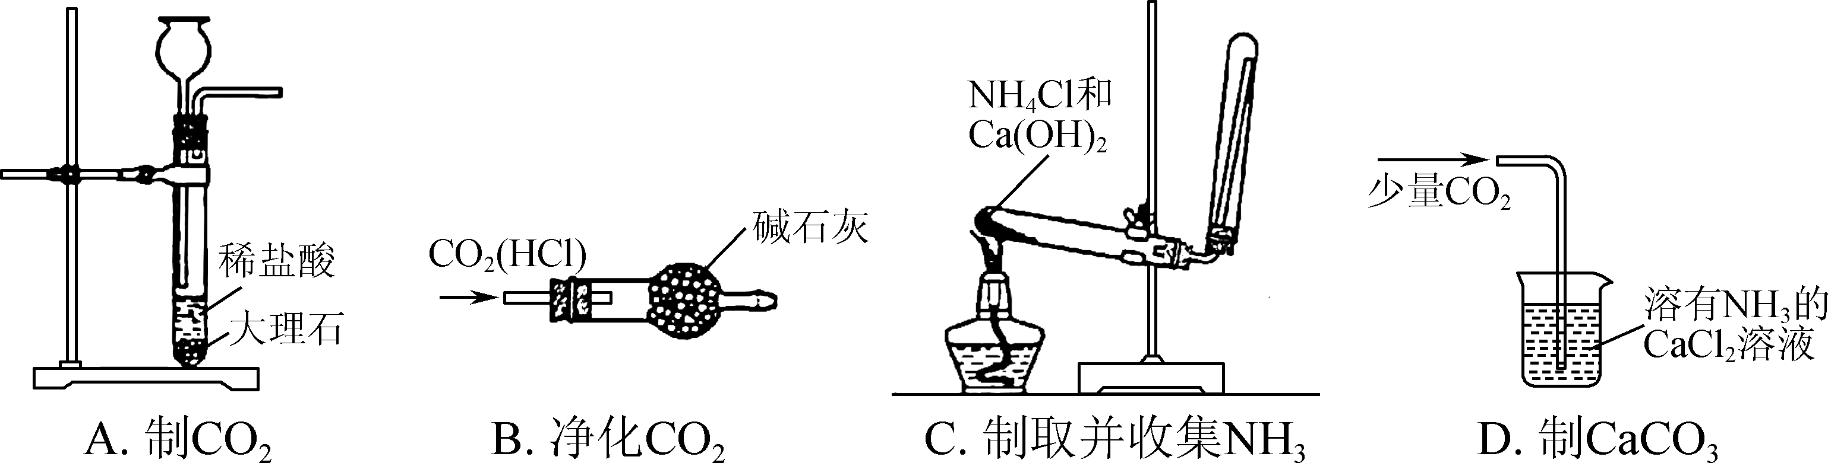
6. 下列有关化学反应的叙述正确的是( )
A. 常温下铜在浓硝酸中发生钝化 B. 氯气和烧碱反应可制取漂白粉
C. 碳酸氢钠固体受热分解可得到纯碱 D. 铁和高温水蒸气反应生成铁红
7. 下列指定反应的离子方程式正确的是( )
A. 氢氧化镁溶于稀醋酸：Mg(OH)₂＋2H＋===Mg^{2＋}＋2H₂O
B. 将ClO₂气体通入H₂O₂、NaOH的混合溶液中制取NaClO₂溶液：
2ClO₂＋H₂O₂＋2OH－===2ClO＋O₂＋2H₂O
C. 苯酚钠溶液中通入少量CO_{2:} CO₂＋H₂O＋2C₆H₅O－―→2C₆H₅OH＋CO
D. 用氢氧化钠溶液吸收二氧化氮：2OH－＋2NO₂===2NO＋H₂O
8. 短周期主族元素X、Y、Z、W的原子序数依次增大，X原子核外最外层电子数是其内层电子数的2倍，Y是地壳中含量最高的元素，常温下0.01 mol·L^{－1} Z的最高价氧化物对应的水化物溶液的pH＝12，W在元素周期表中的族序数是周期数的2倍。下列说法正确的是( )
A. W的单质的氧化性比Y的强 B. 原子半径：r(Z)>r(W)>r(Y)>r(X)
C. 工业上常用电解法冶炼Z单质 D. X的最高价氧化物对应的水化物的酸性比W强
9. 在给定条件下，下列选项所示的物质间转化均能实现的是( )
A. H₂SiO₃――→SiO₂――→SiCl₄
B. Cu――→Cu(NO₃)₂(aq)――→Cu(NO₃)₂(s)
C. ClCH₂—CH₂Cl――→HOCH₂—CH₂OH――→HOOC—COOH
D. Al――→Al₂O₃――→NaAlO₂(aq)
10. 根据下列图示所得出的结论不正确的是( )
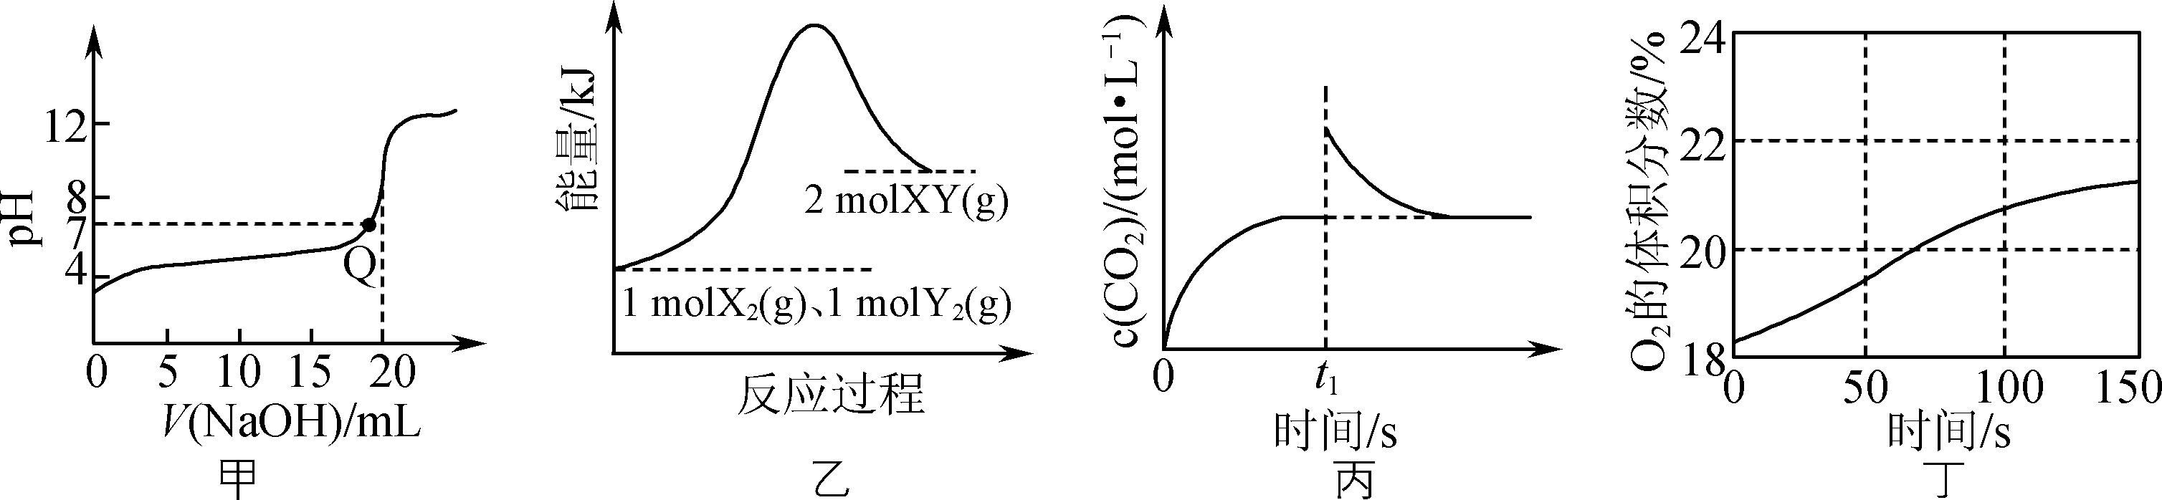
A. 图甲是常温下用0.100 0 mol·L^{－1} NaOH溶液滴定20.00 mL 0.100 0 mol·L^{－1} CH₃COOH的滴定曲线，说明Q点表示酸碱中和滴定终点
B. 图乙是1 mol X₂(g)、1 mol Y₂(g)反应生成2 mol XY(g)的能量变化曲线，说明反应物所含化学键的键能总和大于生成物所含化学键的键能总和
C. 图丙是恒温密闭容器中发生CaCO₃(s)CaO(s)＋CO₂(g)反应时c(CO₂)随反应时间变化的曲线，说明t₁时刻改变的条件可能是缩小容器的体积
D. 图丁是光照盛有少量氯水的恒容密闭容器时容器内O₂的体积分数变化曲线，说明光照氯水有O₂生成
不定项选择题：本题包括5小题，每小题4分，共20分。每小题只有一个或两个选项符合题意。若正确答案只包括一个选项，多选时，该小题得0分；若正确答案包括两个选项，只选一个且正确的得2分，选两个且都正确的得满分，但只要选错一个，该小题就得0分。
11. 常温下，2NH₃(g)＋NaClO(aq)===NaCl(aq)＋N₂H₄(aq)＋H₂O(l)能自发进行，可用于生产N₂H₄。下列有关说法正确的是( )
A. 该反应的ΔH>0，ΔS<0
B. 每生成1 mol N₂H₄转移2 mol电子
C. 室温下，向0.1 mol·L^{－1} NaClO溶液中加水，溶液pH增大
D. N₂H₄、O₂和KOH溶液组成的燃料电池，负极反应为N₂H₄－4e－===N₂＋4H＋
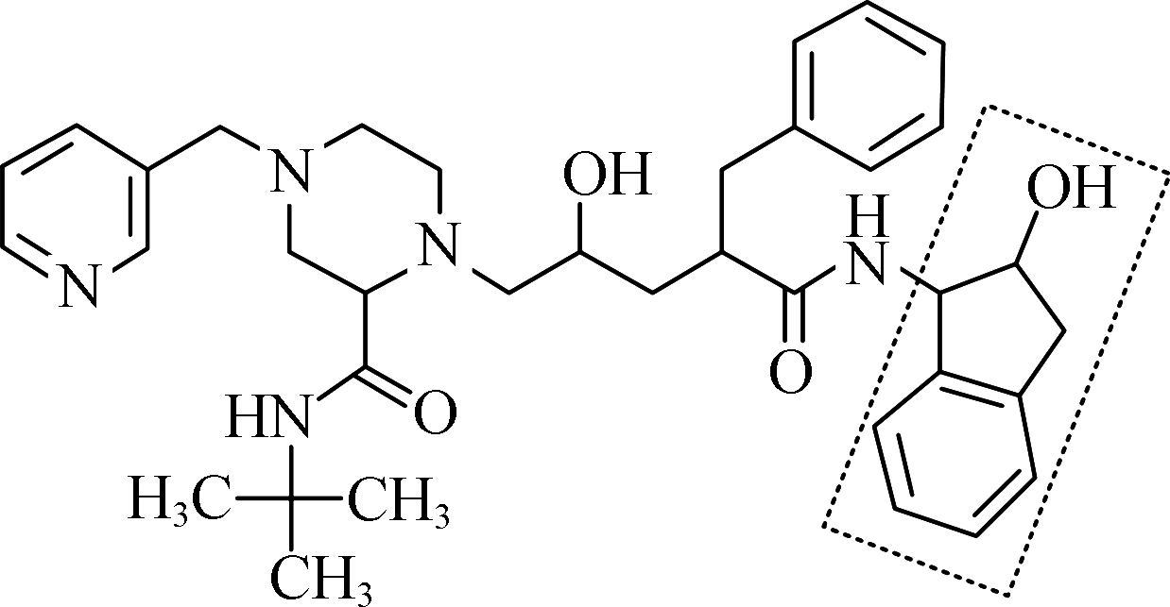
12. 茚地那韦被用于新型冠状病毒肺炎的治疗，其结构简式如图所示(未画出其空问结构)。下列说法正确的是( )
A. 茚地那韦属于芳香族化合物
B. 虚线框内的所有碳、氧原子均处于同一平面
C. 茚地那韦可与氯化铁溶液发生显色反应
D. 茚地那韦在碱性条件下完全水解，最终可生成三种有机物
13. 下列设计的实验方案能达到实验目的的是( )
A. 鉴别苯、乙醇、四氯化碳三种无色液体：取三种试剂各10 mL于试管中，再分别加入5mL蒸馏水，振荡、静置，观察现象
B. 比较K_{sp}[Fe(OH)₃]、K_{sp}[Mg(OH)₂]的大小：向MgCl₂、FeCl₃的混合溶液中滴加少量NaOH溶液，观察现象
C. 检验久置的亚硫酸钠溶液是否变质：取溶液少许，向其中滴加BaCl₂溶液，向所得沉淀中加入足量稀硫酸，观察现象
D. 证明苯酚与溴水反应是取代反应：向苯酚稀溶液中加入过量的饱和溴水，充分反应后静置，向上层清液中滴加硝酸银溶液，观察现象
14. 人体血液的pH通常在7.35～7.45之间的原因是血液中存在NaH₂PO₄Na₂HPO₄等缓冲体系。常温下：K_{a1}(H₃PO₄)＝7.6×10^{－3}、K_{a2}(H₃PO₄)＝6.3×10^{－8}，下列指定溶液中微粒物质的量浓度关系正确的是( )
A. 0.1 mol·L^{－1}NaH₂PO₄溶液：2c(HPO)＋3c(PO)>c(Na＋) －c(H₂PO)
B. 常温下，pH＝7的NaH₂PO₄和Na₂HPO₄的混合溶液：c(Na＋)>c(HPO)>c(H₂PO)
C. 向10 mL 0.1 mol·L^{－1} NaH₂PO₄溶液中加入5 mL 0.4 mol·L^{－1}NaOH溶液：
c(H＋)＋3c(H₃PO₄)＋2c(H₂PO)＋c(HPO)＝c(OH－)
D. 物质的量浓度相等的NaH₂PO₄和Na₂HPO₄溶液等体积混合：
3[c(H₂PO)＋c(HPO)＋c(PO)]＝2c(Na＋)
15. 温度为T ℃，向体积不等的恒容密闭容器中分别加入足量活性炭和1 mol NO₂，发生反应：2C(s)＋2NO₂(g)N₂(g)＋2CO₂(g)。反应相同时间，测得各容器中NO₂的转化率与容器体积的关系如图所示。下列说法正确的是( )
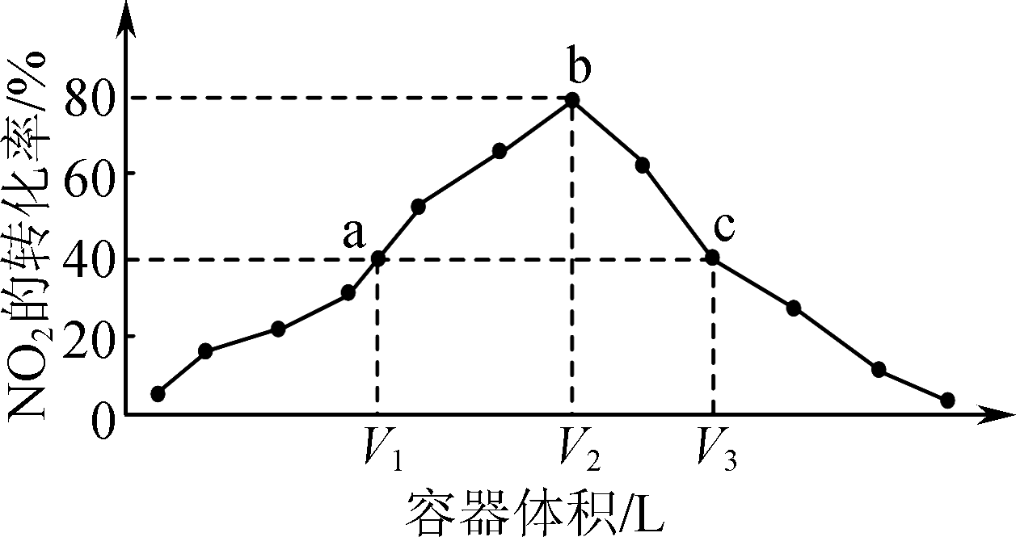
A. T ℃时，该反应的化学平衡常数为
B. 图中c点所示条件下，v(正)>v(逆)
C. 向a点平衡体系中充入一定量的NO₂，达到平衡时，NO₂的转化率比原平衡大
D. 容器内的压强：p_{a}∶p_{b}>6∶7

第Ⅱ卷(非选择题 共80分)
16. (12分)NaBH₄是一种常见的还原剂。一种以H₂、Na、硼酸三甲酯[B(OCH₃)₃]为原料，生产NaBH₄的工艺流程如下：
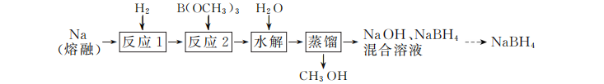(1) 下列措施能提高“反应1”的化学反应速率的有________(填字母)。
A. 充分搅拌熔融钠 B. 将熔融钠充分分散在石蜡油中 C. 反应前排尽装置中的空气
(2) 在浓硫酸作用下，B(OCH₃)₃可由B(OH)₃和CH₃OH发生酯化反应制得。浓H₂SO₄的作用是________________________________。
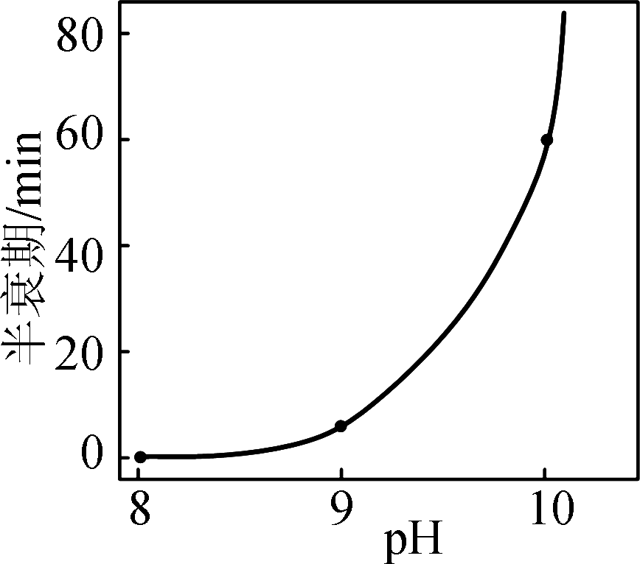
(3) “反应2”在240 ℃条件下进行，生成的产物是NaBH₄和CH₃ONa，写出该反应的化学方程式：____________________。“反应2”所用B(OCH₃)₃需充分干燥，原因是________。
(4) 反应NaBH₄＋2H₂O===NaBO₂＋4H₂↑可用于制取H₂。一定浓度的NaBH₄催化制氢的半衰期(溶液中NaBH₄消耗一半时所需的时间)与溶液pH的关系如右图所示。
① NaBH₄与水反应所得溶液呈碱性，原因是________。
②随着反应的进行，生成H₂的速率逐渐减慢，原因是________。
17. (15分)盐酸罗替戈汀是一种用于治疗帕金森病的药物，其合成路线流程图如下：
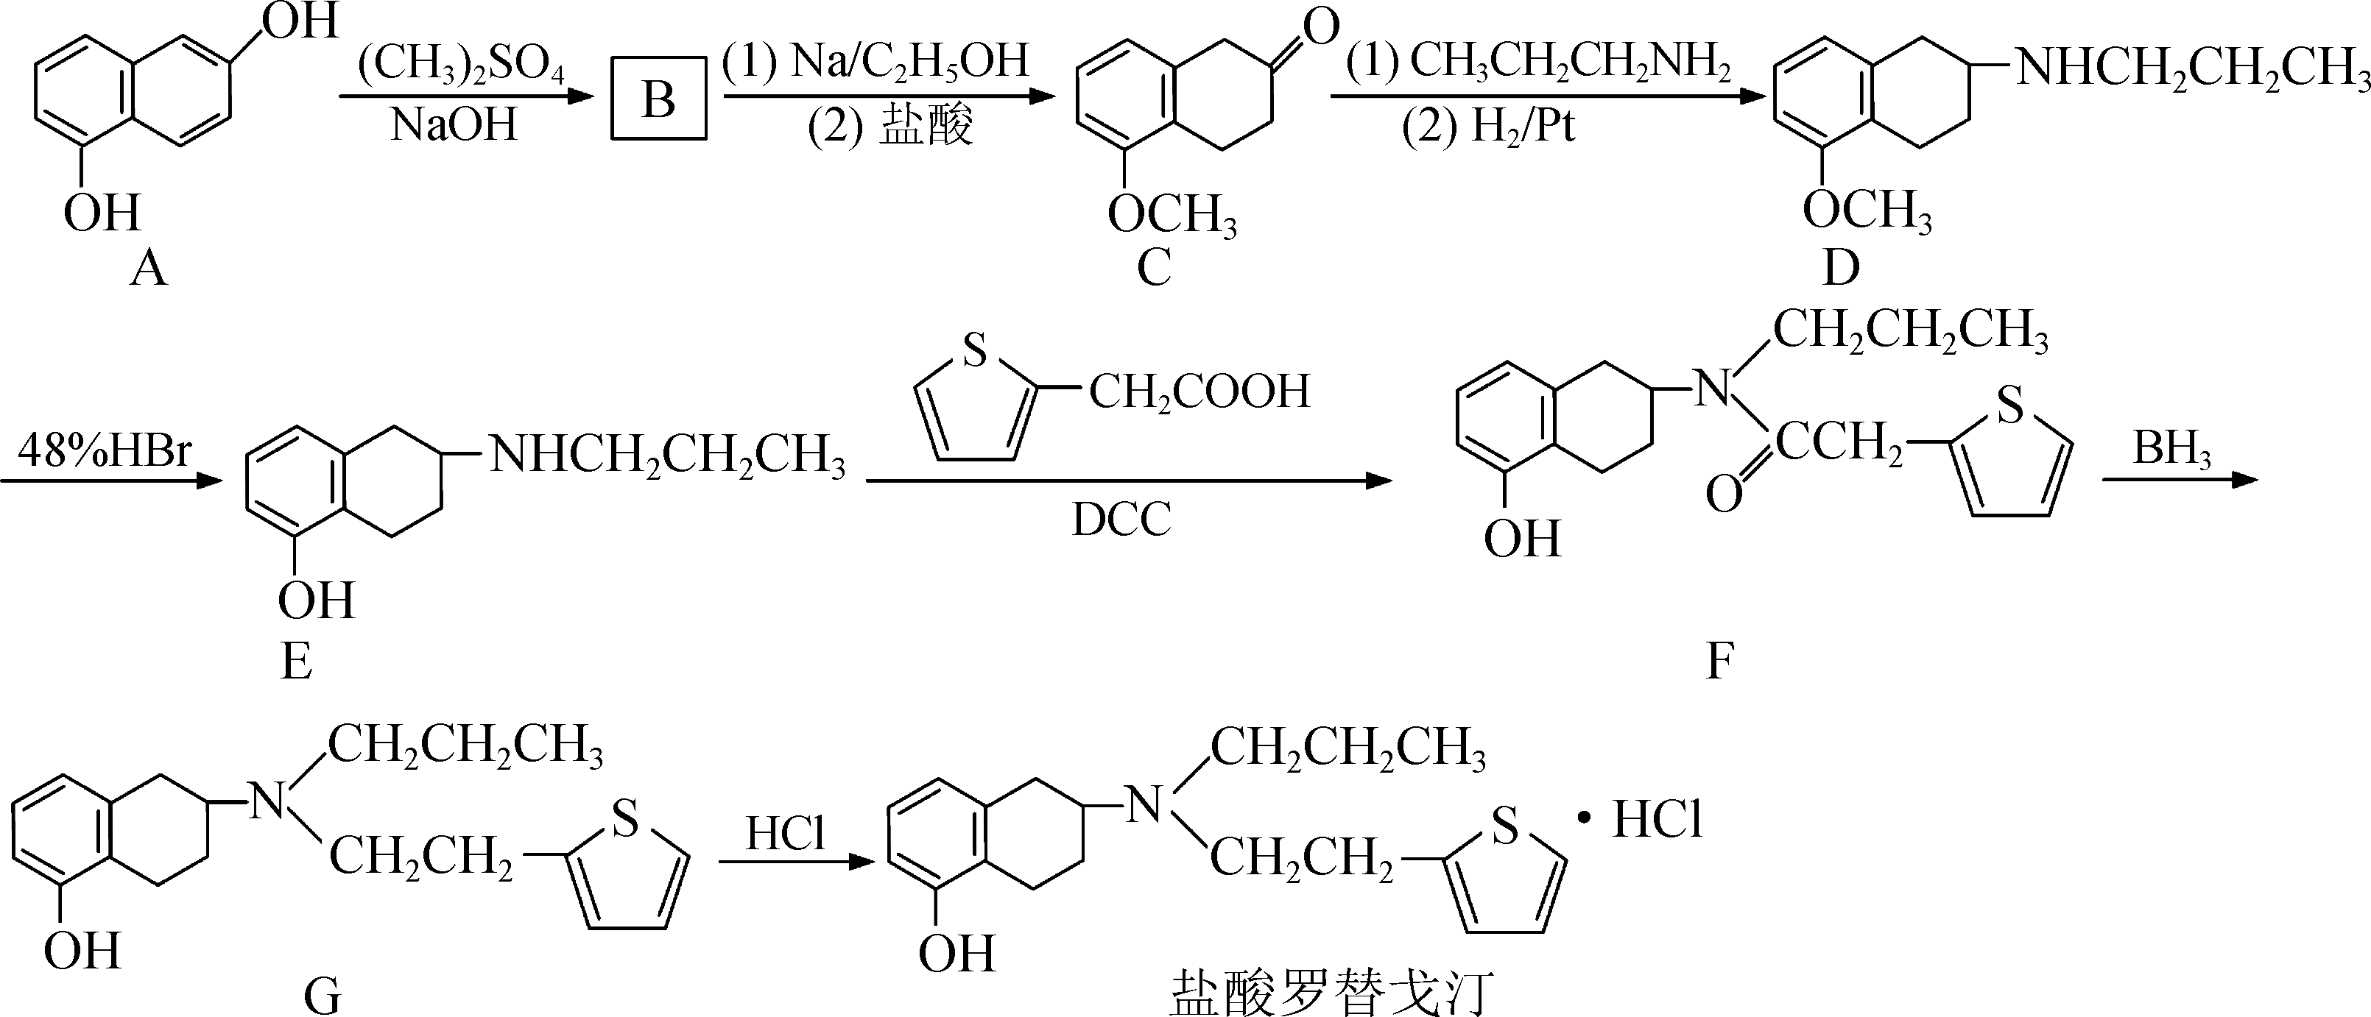
(1) 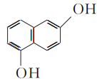、CH₃CH₂CH₂NH₂中所含官能团的名称分别为________、________。
(2) D→E的反应类型是________。
(3) B的分子式为C₁₂H₁₂O₂，写出B的结构简式：________。
(4) C的一种同分异构体X同时满足下列条件，写出X的结构简式：________。
①含有苯环，能使溴水褪色；
②能在酸性条件下发生水解，水解产物分子中所含碳原子数之比为6∶5，其中一种水解产物分子中含有3种不同化学环境的氢原子。
(5) 已知：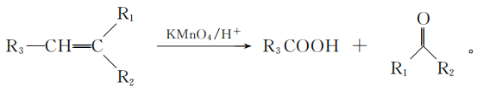写出以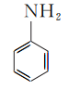和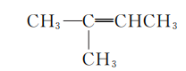为原料制备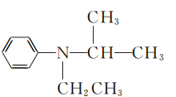的合成路线流程图(无机试剂和有机溶剂任用，合成路线流程图示例见本题题干)。

18. (12分)蛋氨酸铜[Cu_{x}(Met)_{y}，Met表示蛋氨酸根离子]是一种新型饲料添加剂。为确定蛋氨酸铜[Cu_{x}(Met)_{y}]的组成，进行如下实验：
①称取一定质量的样品于锥形瓶中，加入适量的蒸馏水和稀盐酸，加热至全部溶解，冷却后将溶液分成两等份。
②取其中一份溶液，调节溶液pH在6～8之间。加入0.100 0 mol·L^{－1}I₂的标准溶液25.00 mL，充分反应后滴入2～3滴指示剂X，用0.100 0 mol·L^{－1} Na₂S₂O₃标准溶液滴定至蓝色恰好褪去，发生反应：I₂＋2S₂O===S₄O＋2I－。消耗Na₂S₂O₃标准溶液22.00 mL(蛋氨酸与I₂反应时物质的量之比为1∶1，产物不与Na₂S₂O₃发生反应)。
③向另一份溶液中加入NH₃·H₂ONH₄Cl缓冲溶液，加热至70 ℃左右，滴入2～3滴指示剂PAN，用0.025 00 mol·L^{－1} EDTA (Na₂H₂Y)标准溶液滴定其中Cu^{2＋}(离子方程式为Cu^{2＋}＋H₂Y^{2－}===CuY^{2－}＋2H＋)，消耗EDTA标准溶液28.00 mL。
(1) 指示剂X为________。
(2) 用Na₂S₂O₃标准液滴定时，若pH过小，会有S和SO₂生成。写出S₂O与H＋反应的离子方程式：__________________________________。
(3) 若滴定管水洗后未用EDTA标准溶液润洗，测得Cu^{2＋}的物质的量将________(填“偏大”“偏小”或“不变”)。
(4) 通过计算确定蛋氨酸铜[Cu_{x}(Met)_{y}]的化学式(写出计算过程)。

19. (15分)实验室以含银废液{主要含[Ag(NH₃)₂]＋、[Ag(S₂O₃)₂]^{3－}}为原料制取硝酸银晶体，其实验流程如下：
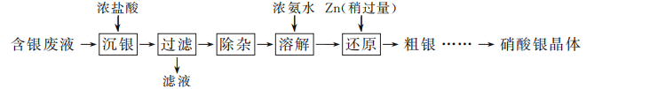
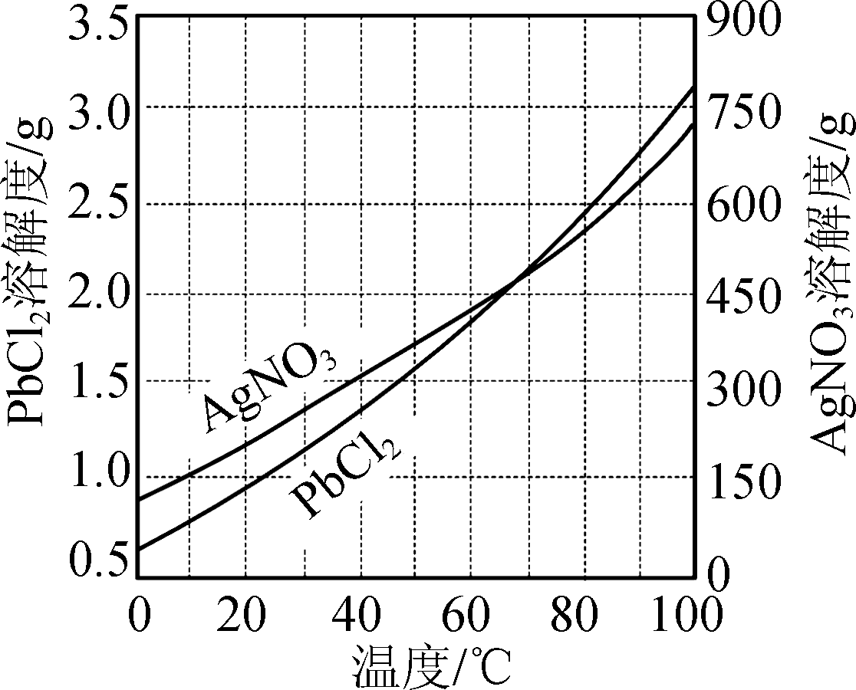
已知：①“沉银”所得AgCl中含有少量PbCl₂、Ag₂S。
② Zn^{2＋}在浓氨水中以[Zn(NH₃)₄]^{2＋}形式存在。
③ PbCl₂、AgNO₃的溶解度曲线如右图所示。
(1) “滤液”中的主要阳离子为________(填化学式)。
(2) “除杂”分为两步：先除去PbCl₂，再除去Ag₂S。
①在不同温度下，AgCl、Ag₂S均难溶于水。除去PbCl₂的操作为____________________，热水洗涤。
②向热水洗涤所得固体中加入浓硝酸和稀盐酸，边加热边充分搅拌，使Ag₂S转变为AgCl。加入浓硝酸的目的是____________________________________。
(3) 室温下，可逆反应AgCl＋2NH₃·H₂O[Ag(NH₃)]＋Cl－＋2H₂O的平衡常数K＝________{K_{sp}(AgCl)＝1.8×10^{－10,} Ag＋＋2NH₃·H₂O[Ag(NH₃)₂]＋＋2H₂O的平衡常数为1.1×10⁷}。
(4) “还原”过程中发生反应的离子方程式为________________________________。
(5) 粗银经水洗后，经多步处理可制备硝酸银品体。请补充完整由以水洗后粗银为原料，制备硝酸银晶体的实验方案：________________，过滤，________________，将产生的气体和空气混合后通入NaOH溶液进行尾气处理，将所得AgNO₃溶液________________，过滤，将所得晶体置于烘箱(120 ℃)干燥，密封包装。(实验中须使用的试剂：稀硫酸、稀硝酸、BaCl₂溶液)
20. (14分)H₂O₂的制取及其在污水处理方面的应用是当前科学研究的热点。
(1) “氧阴极还原法”制取H₂O₂的原理如图1所示。阴极表面发生的电极反应如下：
Ⅰ. 2H＋＋O₂＋2e－===H₂O₂；
Ⅱ. H₂O₂＋2H＋＋2e－===2H₂O；
Ⅲ. 2H＋＋2e－===H₂↑。
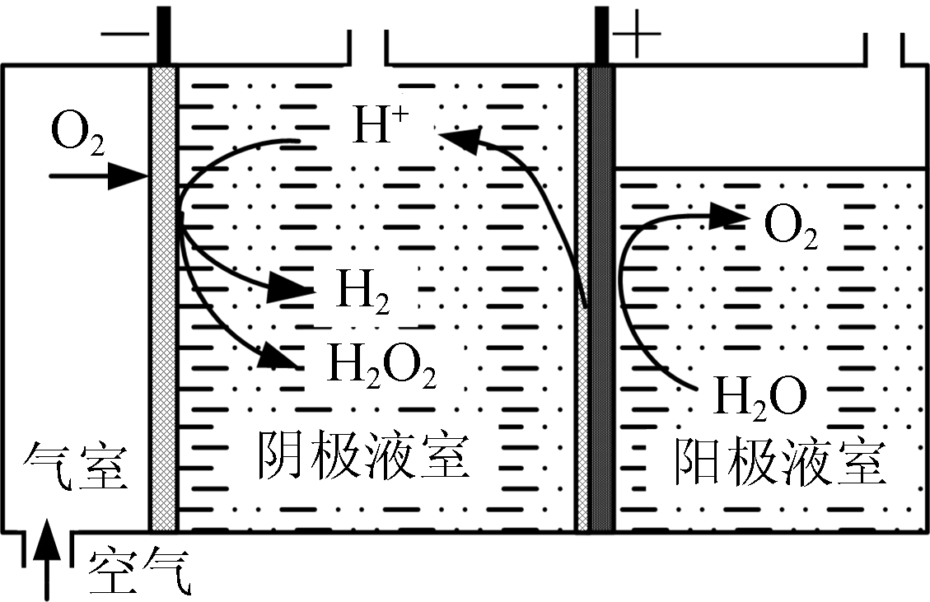图1
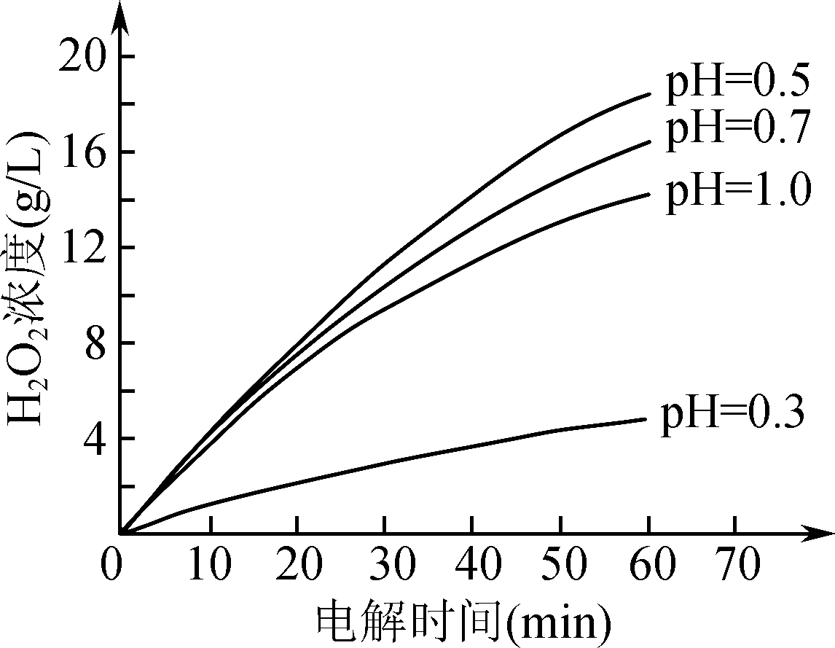图2

①写出阳极表面的电极反应式：__________________________。
②其他条件相同时，不同初始pH(均小于2)条件下，H₂O₂浓度随电解时间的变化如图2所示，c(H＋)过大或过小均不利于H₂O₂制取，原因是________。
(2) 在碱性条件下，H₂O₂的一种催化分解机理如下：
H₂O₂(aq)＋Mn^{2＋}(aq)===·OH(aq)＋Mn^{3＋}(aq)＋OH－(aq)；ΔH＝a kJ·mol^{－1}
H₂O₂(aq)＋Mn^{3＋}(aq)＋2OH－(aq)===Mn^{2＋}(aq)＋·O(aq)＋2H₂O(l)；ΔH＝b kJ·mol^{－1}
·OH(aq)＋·O(aq)===O₂(g)＋OH－(aq)；ΔH＝c kJ·mol^{－1}
2H₂O₂(aq)===2H₂O(l)＋O₂(g)；ΔH＝________。该反应的催化剂为________。
(3) H₂O₂、O₃在水中可形成具有超强氧化能力的羟基自由基(·OH)，可有效去除废水中的次磷酸根离子(H₂PO)。
①弱碱性条件下·OH将H₂PO氧化成PO，理论上1.7 g·OH可处理含0.001 mol·L^{－1} H₂PO的模拟废水的体积为________。
②为比较不同投料方式下含H₂PO模拟废水的处理效果，向两份等体积废水样品中加入等量H₂O₂和O₃，其中一份再加入FeSO₄。反应相同时间，实验结果如图3所示。
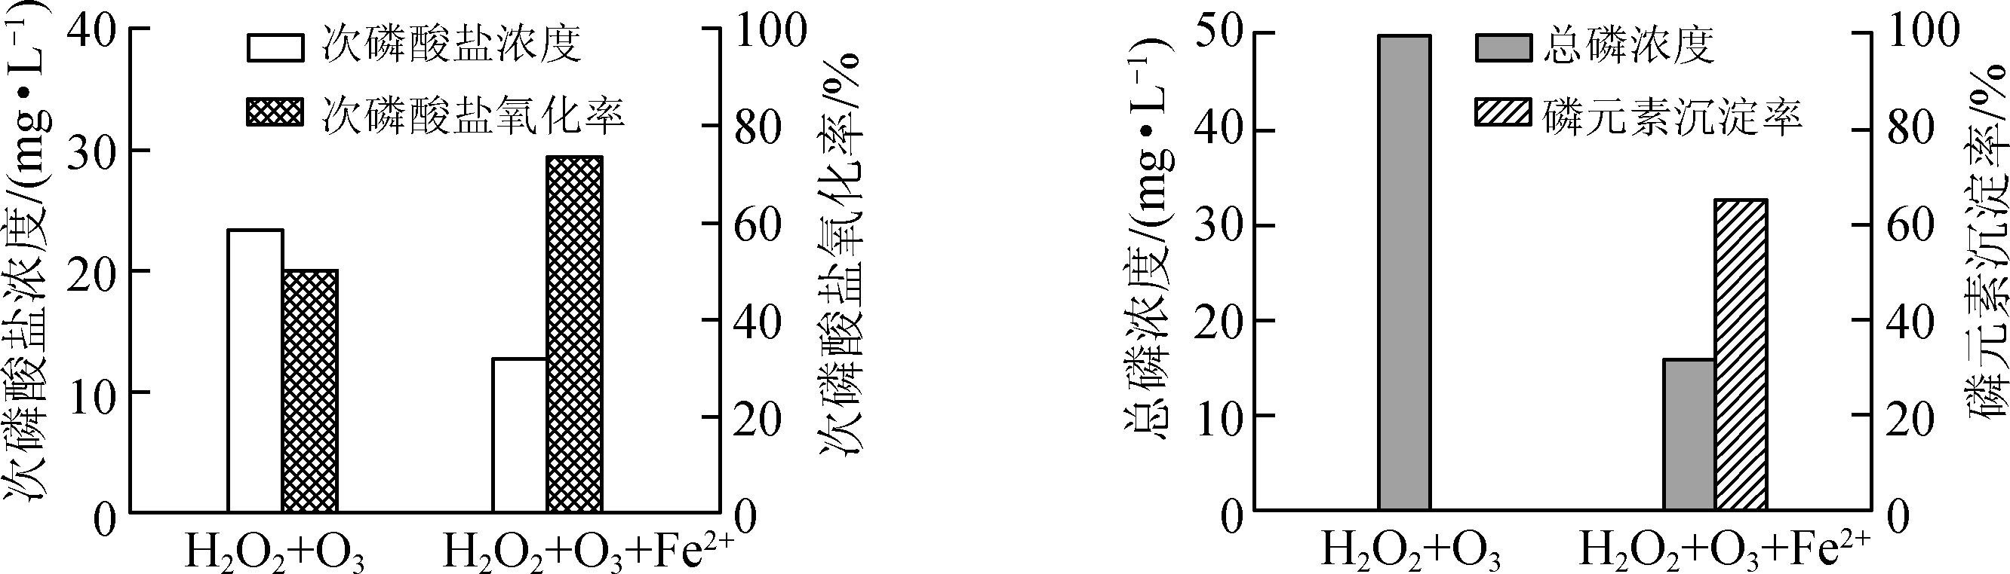图3

添加FeSO₄后，次磷酸盐氧化率、磷元素沉淀率均显著提高，原因是________________。
21. (12分)【选做题】本题包括A、B两小题，请选定其中一小题作答。若多做，则按A小题评分。
A. [物质结构与性质]
锂离子电池已经被广泛用作便携式电源。正极材料为LiCoO₂、LiFePO₄等，负极材料一般为石墨碳，以溶有LiPF₆、LiBF₄等的碳酸二乙酯(DEC)作电解液。
(1) Fe^{2＋}基态核外电子排布式为________。
(2) PO的空间构型为________(用文字描述)。
(3) [Co(NH₃)₃Cl₃]中CO^{3＋}的配位数为6，该配合物中的配位原子为________。
(4) 碳酸二乙酯(DEC)的分子结构如图1所示，分子中碳原子的轨道杂化类型为________，1 mol碳酸二乙酯(DEC)中含有σ键的数目为________。
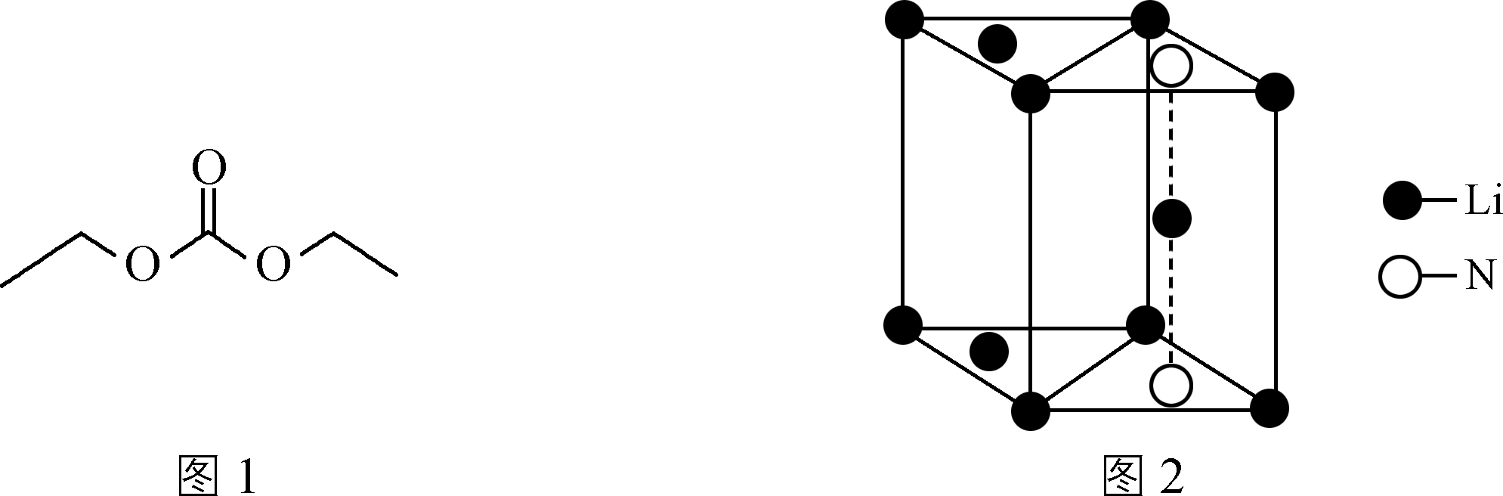
(5) 氮化锂是一种新型无机贮氢材料，其晶胞结构如图2所示，该晶体的化学式为________。
B. [实验化学]
辛烯醛是一种重要的有机合成中间体，沸点为177 ℃，密度为0.848 g·cm^{－3}，不溶于水。实验室采用正丁醛制备少量辛烯醛，反应原理如下：
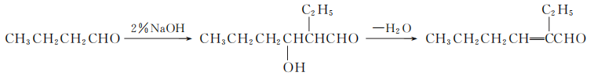
实验步骤如下：
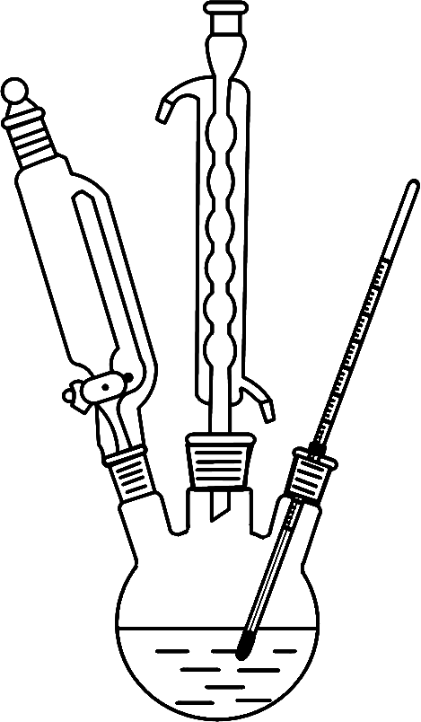
步骤Ⅰ. 向右图装置三颈瓶中加入6.3 mL 2% NaOH溶液，在充分搅拌下，从恒压滴液漏斗慢慢滴入5 mL正丁醛。
步骤Ⅱ. 充分反应后，将反应液倒入仪器A中，分去碱液，将有机相用蒸馏水洗至中性。
步骤Ⅲ. 经洗涤的有机相加入适量无水硫酸钠固体，放置一段时间后过滤。
步骡Ⅳ. 减压蒸馏有机相，收集60～70 ℃/1.33～4.00 kPa的馏分。
(1) 步骤Ⅰ中的反应需在80 ℃条件下进行，适宜的加热方式为________。使用冷凝管的目的是________。
(2) 步骤Ⅱ中所用仪器A的名称为________。碱液在仪器A中处于________(填“上层”或“下层”)，如何判断有机相已经洗至中性？________。
(3) 步骤Ⅲ中加入无水硫酸钠固体的作用是________。

2020届高三模拟考试试卷(七市联考)
化学参考答案及评分标准

1. D 2. B 3. C 4. A 5. D 6. C 7. B 8. C 9. D 10. A 11. B 12. AD 13. A 14. AC 15. BD
16. (12分，每空2分)
(1) AB
(2) 催化剂、吸水剂
(3) B(OCH₃)₃＋4NaH=====NaBH₄＋3CH₃ONa 防止NaH与水发生反应
(4) ① NaBO₂水解，使溶液呈碱性
②反应物浓度逐渐减小，溶液的碱性逐渐增强
17. (15分)
(1) (酚)羟基(1分) 氨基(1分)
(2) 取代反应(2分)
(3) 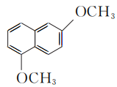(3分)
(4) 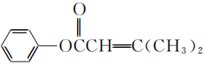(3分)
(5)

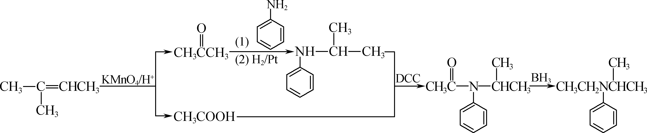
(5分)
18. (12分)
(1) 淀粉溶液(2分)
(2) 2H＋＋S₂O===SO₂↑＋S↓＋H₂O(2分)
(3) 偏大(2分)
(4) n(S₂O)＝0.1 mol·L^{－1}×0.022 00 L＝0.002 200 mol(1分)
n(I₂)＝0.1 mol·L^{－1}×0.025 L＝0.002 5 mol(1分)
n(I₂)＝×n(S₂O)＋n(蛋氨酸)
n(Met)＝n(蛋氨酸)＝0.002 5 mol－×0.002 200 mol＝0.001 400 mol(1分)
n(Cu^{2＋})＝n(H₂Y^{2－})＝0.025 mol·L^{－1}×0.028 00 L＝0.000 700 0 mol(1分)
＝＝＝(1分)
故[Cu_{x}(Met)_{y}]的化学式为Cu(Met)₂(1分)
19. (15分)
(1) NH(2分)
(2) ① 热水溶解，趁热过滤(2分) ② 将Ag₂S中的S^{2－}氧化(2分)
(3) 1.98×10^{－3}(2分)
(4) 2[Ag(NH₃)₂]＋＋Zn===[Zn(NH₃)₄]^{2＋}＋2Ag(2分)
(5) 将水洗后所得的粗银溶于过量的稀硫酸中(2分)
洗涤至最后一次洗涤液中加入BaCl₂溶液无现象，向滤渣中加入过量稀硝酸充分反应(2分)
加热浓缩、冷却结晶(1分)
20. (14分)
(1) ① 2H₂O－4e－===4H＋＋O₂↑(2分)
② c(H＋)过小时，反应Ⅰ的化学反应速率较慢；c(H＋)过大时，主要发生反应Ⅲ(3分)
(2) (a＋b＋c)kJ·mol^{－1}(2分) Mn^{2＋}(2分)
(3) ① 25 L(2分)
② Fe^{2＋}促进H₂O₂和O₃产生·OH，氧化生成的Fe^{3＋}将PO转化为FePO₄沉淀(3分)
21A. (12分，每空2分)
(1) [Ar]3d⁶ (2) 正四面体 (3) N、Cl
(4) sp³、sp² 17 mol (5) Li₃N
24B. (12分，每空2分)
(1) 水浴加热 冷凝回流正丁醛，提高原料利用率
(2) 分液漏斗 下层 取最后一次洗涤液，测得其pH约等于7
(3) 除去有机相中的水分

